

**UNIVERSIDAD PRIVADA DE TACNA**

**FACULTAD DE INGENIERIA**

**Escuela Profesional de Ingeniería de Sistemas**

**Desarrollo de un Sistema de Conversión y Organización de Documentos Técnicos en Markdown con Estructuración Automática y Control de Versiones para los estudiantes en la facultad de Ingeniería de Sistemas**

Curso: *Patrones de Software*

Docente: Ing. Patrick Jose Cuadros Quiroga

Integrantes:

|  |  |
| --- | --- |
| ***Chambi Cori, Jerson Roni*** | ***(2021072619)*** |
| ***Flores Quispe, Jaime Elias*** | ***(2021070309)*** |
| ***Leyva Sardon, Elvis Ronald*** | ***(2021072614)*** |
| ***Chite Quispe, Brian Danilo*** | ***(2021070015)*** |

**Tacna – Perú**

***2025***

|  |  |  |  |  |  |
| --- | --- | --- | --- | --- | --- |
| CONTROL DE VERSIONES | | | | | |
| Versión | Hecha por | Revisada por | Aprobada por | Fecha | Motivo |
| 1.0 | MPV | ELV | ARV | 10/10/2020 | Versión Original |

**Sistema de Conversión y Organización de Documentos Técnicos en Markdown con Estructuración Automática y Control de Versiones para los estudiantes en la facultad de Ingeniería de Sistemas**

Documento de Especificación de Requerimientos de Software

Versión *{1.0}*

|  |  |  |  |  |  |
| --- | --- | --- | --- | --- | --- |
| CONTROL DE VERSIONES | | | | | |
| Versión | Hecha por | Revisada por | Aprobada por | Fecha | Motivo |
| 1.0 | MPV | ELV | ARV | 10/10/2020 | Versión Original |

**INDICE GENERAL**

INTRODUCCIÓN 4

I. Generalidades de la Empresa 5

1. Nombre de la Empresa 5

2. Vision 5

3. Mision 5

4. Organigrama 5

II. Visionamiento de la Empresa 5

1. Descripcion del Problema 5

2. Objetivos de Negocios 5

3. Objetivos de Diseño 5

4. Alcance del proyecto 5

5. Viabilidad del Sistema 5

6. Informacion obtenida del Levantamiento de Informacion 6

III. Análisis de Procesos 6

a) Diagrama del Proceso Actual – Diagrama de actividades 6

b) Diagrama del Proceso Propuesto – Diagrama de actividades Inicial 7

IV Especificacion de Requerimientos de Software 7

a) Cuadro de Requerimientos funcionales Inicial 7

b) Cuadro de Requerimientos No funcionales 7

c) Cuadro de Requerimientos funcionales Final 8

d) Reglas de Negocio 9

V Fase de Desarrollo 12

1. Perfiles de Usuario 12

2. Modelo Conceptual 5

a) Diagrama de Paquetes 5

b) Diagrama de Casos de Uso 12

c) Escenarios de Caso de Uso (narrativa) 14

3. Modelo Logico 23

a) Analisis de Objetos 23

b) Diagrama de Actividades con objetos 32

c) Diagrama de Secuencia 37

d) Diagrama de Clases 42

CONCLUSIONES 46

RECOMENDACIONES 46

BIBLIOGRAFIA 46

WEBGRAFIA 46

**INTRODUCCIÓN**

En el ámbito académico, especialmente en carreras como Ingeniería de Sistemas, la documentación es una parte fundamental del proceso de aprendizaje y desarrollo de proyectos. Los estudiantes y docentes trabajan constantemente con documentos técnicos, informes, guías de laboratorio y material de estudio en diversos formatos, como Word, PDF, HTML y TXT. Sin embargo, la falta de un estándar unificado y herramientas eficientes para la gestión de estos documentos genera problemas significativos en su organización, accesibilidad y colaboración.

Actualmente, los estudiantes enfrentan dificultades al migrar sus documentos a plataformas de control de versiones como GitHub, donde el formato Markdown (.md) se ha convertido en un estándar ampliamente adoptado para la documentación técnica. La conversión manual de archivos a este formato no solo consume tiempo, sino que también puede generar inconsistencias en la estructura, pérdida de formato y dificultades en la navegación. Además, la falta de un sistema que permita gestionar versiones anteriores de los documentos complica el seguimiento de cambios y la colaboración en equipo.

Esta problemática motivó el desarrollo de un Sistema de Conversión y Organización de Documentos Técnicos en Markdown con Estructuración Automática y Control de Versiones, una solución diseñada para optimizar la gestión de la documentación académica en la Facultad de Ingeniería de Sistemas. El proyecto busca automatizar el proceso de conversión de documentos, garantizando que se preserve su estructura original, al mismo tiempo que incorpora funcionalidades avanzadas como la generación de archivos de navegación (como Sidebar.md y Footer.md), mejora automáticacon IA y control de versiones integrado.

La implementación de este sistema no solo mejorará la eficiencia en la creación y mantenimiento de documentación técnica, sino que también promoverá buenas prácticas entre los estudiantes, facilitando la adopción de herramientas profesionales como GitHub y fomentando el trabajo colaborativo. Asimismo, al estandarizar el formato de los documentos, se reducirán los errores causados por conversiones manuales y se incrementará la accesibilidad de la información académica.

**I. Generalidades de la Empresa**

**1. Nombre de la Empresa**

Universidad Privada de Tacna

**2. Visión**

Ser reconocida como la institución líder en formación de ingenieros en el sur del Perú, impulsando la investigación y el uso de tecnologías disruptivas en el ámbito académico y profesional.

**3. Misión**

Formar profesionales competentes en ingeniería mediante una educación de calidad, integrando herramientas tecnológicas modernas y fomentando la investigación aplicada para contribuir al desarrollo sostenible de la sociedad.

**4. Organigrama**

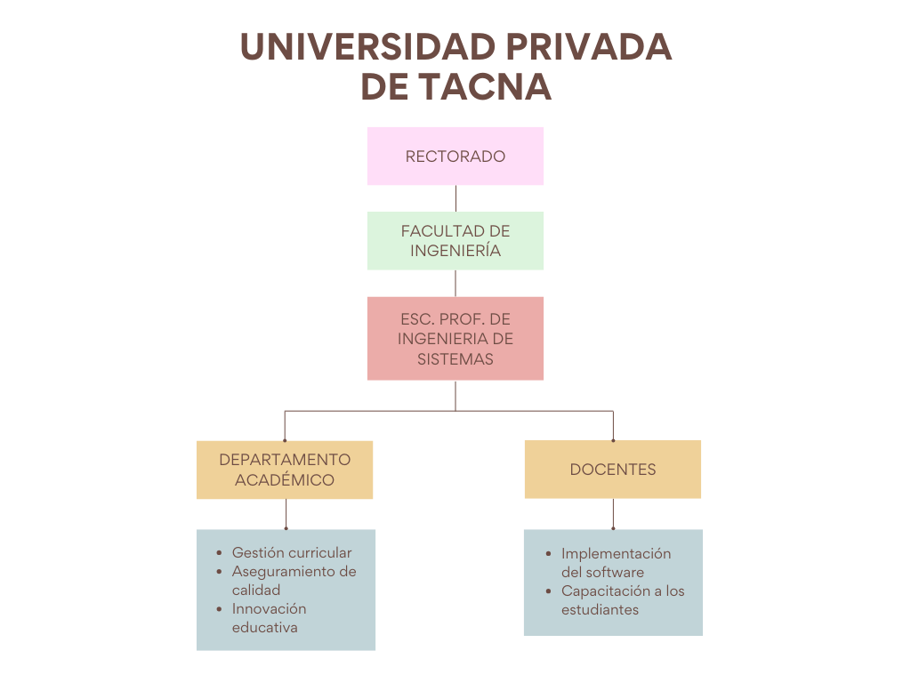

**II. Visionamiento de la Empresa**

**1. Descripción del Problema**

La Universidad Privada de Tacna (UPT) enfrenta desafíos en la gestión eficiente de documentos técnicos dentro de la Facultad de Ingeniería de Sistemas. Actualmente, estudiantes y docentes trabajan con documentos en formatos diversos (Word, PDF, HTML, TXT), lo que genera:

* Falta de estandarización en la estructura de documentos académicos.
* Dificultad en la conversión manual a Markdown para su uso en plataformas como GitHub.
* Pérdida de tiempo en el formateo y organización de archivos.
* Problemas de colaboración por la ausencia de un sistema integrado de control de versiones.

Este problema afecta directamente la productividad académica y la adopción de buenas prácticas en documentación técnica.

**2. Objetivos de Negocios**

* Optimizar la gestión documental en la Facultad de Ingeniería de Sistemas mediante un sistema automatizado.
* Reducir tiempos de procesamiento en la conversión y organización de documentos técnicos.
* Fomentar el uso de estándares como Markdown y GitHub entre estudiantes y docentes.
* Mejorar la colaboración académica mediante el control de versiones y acceso estructurado a la información.
* Posicionar a la UPT como una institución innovadora en la adopción de tecnologías educativas.

**3. Objetivos de Diseño**

* Desarrollar una plataforma web intuitiva que permita la conversión automática de documentos a Markdown.
* Implementar un sistema de control de versiones integrado con GitHub.
* Garantizar la preservación de la estructura (títulos, listas, tablas) durante la conversión.
* Implementar inteligencia artificial (Deepseek) para el mejoramiento de documentos markdown
* Asegurar accesibilidad multiplataforma (web y móvil) con autenticación segura.
* Generar archivos auxiliares (Sidebar.md, Footer.md) para mejorar la navegación.

**4. Alcance del proyecto**

|  |  |
| --- | --- |
| INCLUYE | NO INCLUYE |
| - Desarrollo de un módulo de conversión de Word, PDF, HTML y TXT a Markdown. | - Soporte para formatos de ecuaciones complejas (LaTeX). |
| - Integración con GitHub para gestión de versiones. | - Almacenamiento en la nube externo (Google Drive, Dropbox). |
| - Sistema de autenticación de usuarios (estudiantes, docentes, administradores). | - Desarrollo de aplicaciones nativas para móviles (solo web responsive). |
| - Generación automática de estructura de navegación (índices y footers). |  |
| - Funcionalidad de mejora de documentos con inteligencia artificial (API externa). |  |

**5. Viabilidad del Sistema**

|  |  |  |
| --- | --- | --- |
| Tipo de Viabilidad | Análisis Detallado | Soporte Documental |
| Técnica | El sistema es viable gracias al uso de tecnologías probadas como Python (Flask) para el backend, GitHub API para control de versiones y bibliotecas de conversión de documentos (ej: pdf2md, mammoth). La infraestructura requerida (servidores, bases de datos SQL) está disponible en la UPT. | FD01 (Pág. 8-9): Especifica requisitos de hardware/software.  FD02 (Pág. 16): Detalla estándares de compatibilidad técnica. |
| Económica | El costo total del proyecto (S/ 37,400) incluye desarrollo, hosting y personal. La inversión se justifica por el ahorro en tiempo y la mejora en productividad académica. No requiere licencias costosas (tecnologías open-source). | FD01 (Pág. 9-10): Desglose de costos generales, operativos y de personal. |
| Operativa | La plataforma se integra con el flujo de trabajo actual de estudiantes/docentes. La interfaz intuitiva reduce la curva de aprendizaje. Se prevé capacitaciones breves para su adopción. | FD01 (Pág. 10-11): Beneficios operativos.  FD02 (Pág. 10): Entorno de usuario y usabilidad. |
| Legal | Cumple con:  - Ley de Protección de Datos (LPDP).  - Términos de uso de GitHub API.  - Políticas de propiedad intelectual para documentos académicos. | FD01 (Pág. 11): Factibilidad legal.  FD02 (Pág. 17): Estándares legales (privacidad, propiedad intelectual). |
| Social | Impacto positivo en:  - Estudiantes: Facilita documentación técnica estándar.  - Docentes: Agiliza revisión de trabajos.  - UPT: Promueve innovación educativa. | FD01 (Pág. 11-12): Factibilidad social.  FD03: Alineación con visión/misión UPT. |
| Ambiental | Reduce el uso de papel al digitalizar documentos. Optimiza almacenamiento en la nube (menos duplicación de archivos). | FD01 (Pág. 12): Factibilidad ambiental. |

**6. Información obtenida del Levantamiento de Información**

* Entrevistas con docentes y estudiantes: Confirmaron la necesidad de automatizar la conversión a Markdown y mejorar la colaboración.
* Análisis de documentos actuales: 85% de los archivos académicos están en Word/PDF, con estructura inconsistente.
* Benchmarking: Herramientas similares (como Pandoc) no ofrecen control de versiones integrado ni generación de navegación.
* Requerimientos técnicos: La UPT cuenta con infraestructura básica (servidores, internet 100 Mbps) para alojar el sistema.

**III. Análisis de Procesos**

**a) Diagrama del Proceso Actual – Diagrama de actividades**

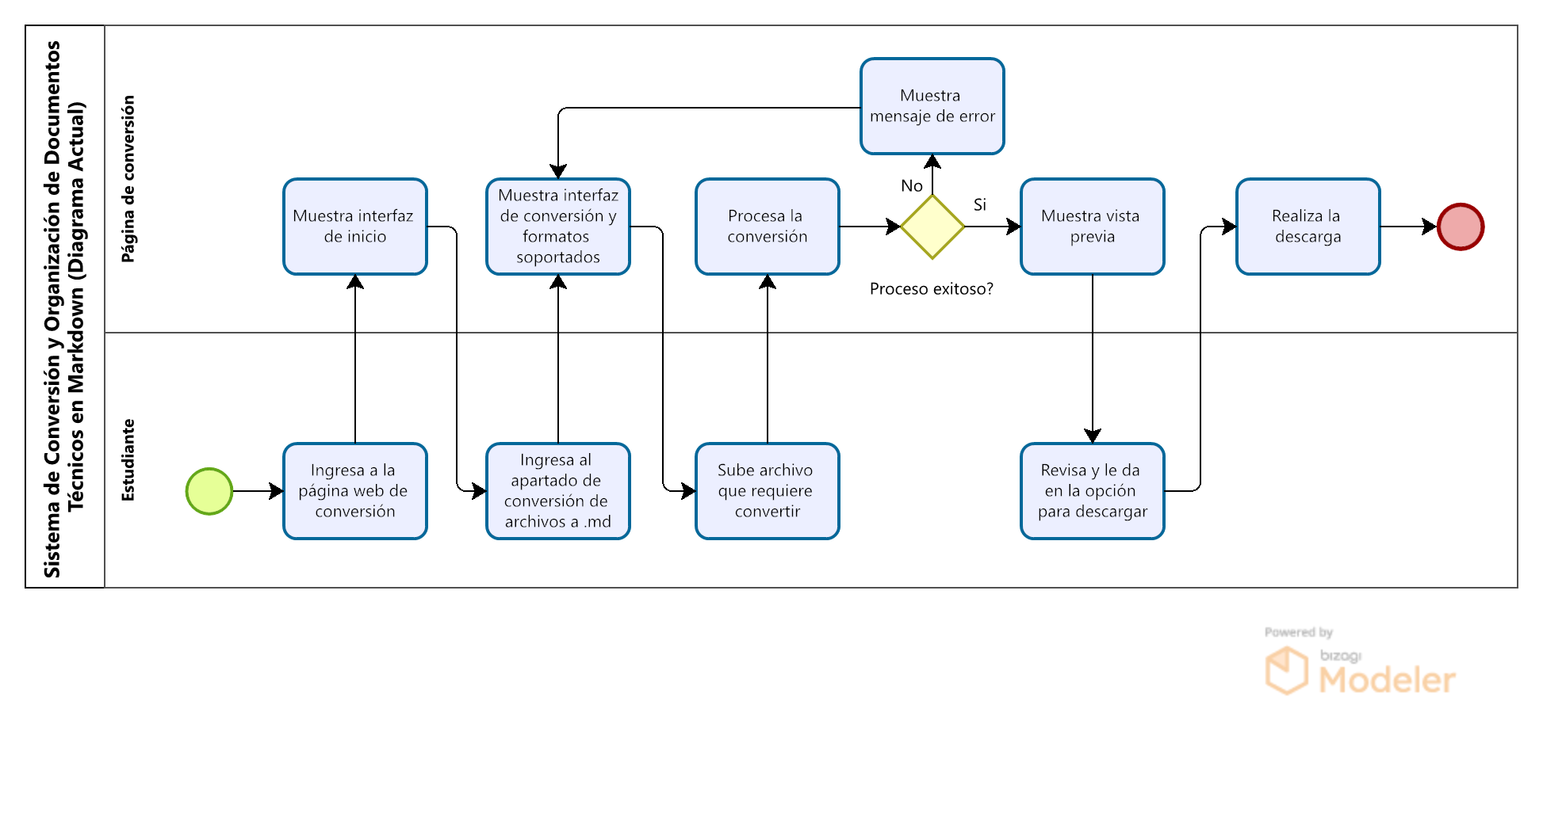

**b) Diagrama del Proceso Propuesto – Diagrama de actividades Inicial**

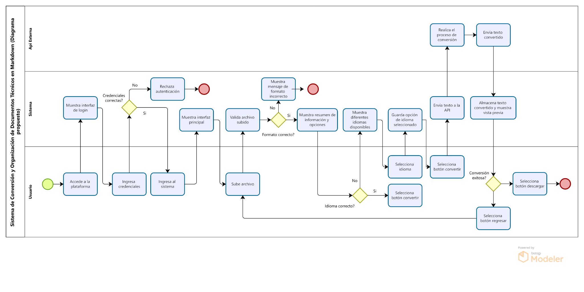

**IV Especificación de Requerimientos de Software**

**a) Cuadro de Requerimientos funcionales Inicial**

|  |  |  |  |
| --- | --- | --- | --- |
| **ID** | **Requerimiento** | **Descripción** | **Prioridad** |
| RF01 | Registrar usuario | Crear una nueva cuenta con nombre de usuario, email y contraseña segura. | Alta |
| RF02 | Iniciar sesión | Autenticarse con credenciales para acceder al sistema. | Alta |
| RF03 | Subir documento | Cargar archivos (PDF, DOCX, etc.) asignándoles un título descriptivo. | Alta |
| RF04 | Convertir a Markdown | Transformar automáticamente documentos subidos a formato Markdown. | Alta |
| RF05 | Descargar documento | Obtener una copia del documento en formato Markdown. | Alta |
| RF06 | Listar documentos | Visualizar todos los documentos pertenecientes al usuario. | Media |
| RF07 | Gestionar versiones | Mantener un historial de cambios por cada documento. | Media |
| RF08 | Validar formato de archivo | Asegurar que solo se acepten tipos de archivo permitidos (PDF, DOCX, etc.). | Alta |
| RF09 | Previsualizar archivo generado | Cargar la previsualización del archivo markdown generado antes de la descarga | Media |
| RF10 | Mejorar archivo generado | Mejorar el estilo, ortografía, orden y consistencia del archivo markdown a través de inteligencia artificial (deepseek). | Alta |
| RF11 | Buscar documentos | Buscar documentos por título, contenido o fecha de creación. | Media |
| RF12 | Compartir documento | Generar un enlace temporal para compartir el documento con otros usuarios. | Media |
| RF13 | Gestionar categorías | Crear, editar y asignar categorías a los documentos para mejor organización. | Baja |
| RF14 | Exportar a múltiples formatos | Convertir documentos Markdown a otros formatos como HTML, PDF o DOCX. | Alta |
| RF15 | Configurar preferencias de conversión | Personalizar parámetros de conversión según necesidades específicas del usuario. | Media |

**b) Cuadro de Requerimientos No funcionales**

|  |  |  |  |
| --- | --- | --- | --- |
| **ID** | **Requerimiento** | **Descripción** | **Prioridad** |
| RF01 | Seguridad | El sistema debe implementar encriptación SSL/TLS, almacenar contraseñas con hash seguro y protección contra inyecciones SQL y XSS. | Alta |
| RF02 | Rendimiento | La conversión de documentos debe completarse en menos de 60 segundos para archivos de hasta 10MB. | Alta |
| RF03 | Escalabilidad | La plataforma debe evitar la degradación del servicio. | Alta |
| RF04 | Disponibilidad | El sistema debe garantizar un tiempo de actividad. | Alta |
| RF05 | Usabilidad | La interfaz debe ser intuitiva y permitir completar tareas principales con el menor esfuerzo posible. | Alta |

**c) Cuadro de Requerimientos funcionales Final**

|  |  |  |  |
| --- | --- | --- | --- |
| **ID** | **Requerimiento** | **Descripción** | **Prioridad** |
| RF01 | Registrar usuario | Crear una nueva cuenta con nombre de usuario, email y contraseña segura. | Alta |
| RF02 | Iniciar sesión | Autenticarse con credenciales para acceder al sistema. | Alta |
| RF03 | Subir documento | Cargar archivos (PDF, DOCX, etc.) asignándoles un título descriptivo. | Alta |
| RF04 | Convertir a Markdown | Transformar automáticamente documentos subidos a formato Markdown. | Alta |
| RF05 | Descargar documento | Obtener una copia del documento en formato Markdown. | Alta |
| RF06 | Listar documentos | Visualizar todos los documentos pertenecientes al usuario. | Media |
| RF07 | Gestionar versiones | Mantener un historial de cambios por cada documento. | Media |
| RF08 | Validar formato de archivo | Asegurar que solo se acepten tipos de archivo permitidos (PDF, DOCX, etc.). | Alta |
| RF09 | Previsualizar archivo generado | Cargar la previsualización del archivo markdown generado antes de la descarga | Media |
| RF10 | Mejorar archivo generado | Mejorar el estilo, ortografía, orden y consistencia del archivo markdown a través de inteligencia artificial (deepseek). | Alta |

**V Fase de Desarrollo**

1. **Perfiles de Usuario**

**2. Modelo Conceptual**

**a) Diagrama de Paquetes**

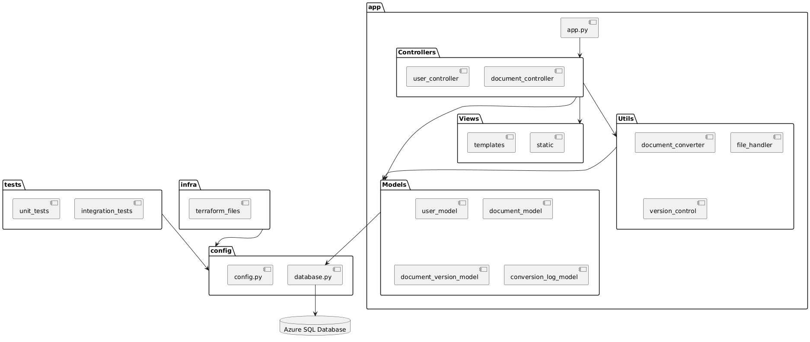

**b) Diagrama de Casos de Uso**

**c) Escenarios de Caso de Uso (narrativa)**

**3. Modelo Lógico**

**a) Diagrama de Secuencia**

**RF01-Registrar usuario**

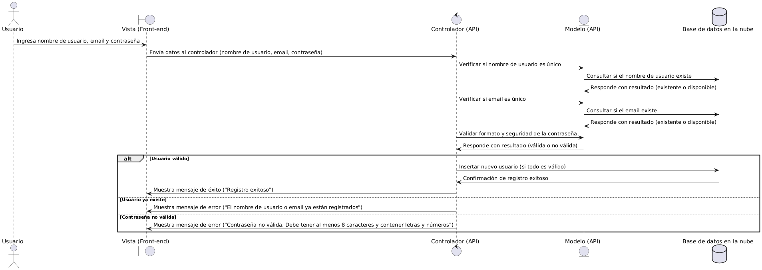

**RF02-Iniciar sesión**

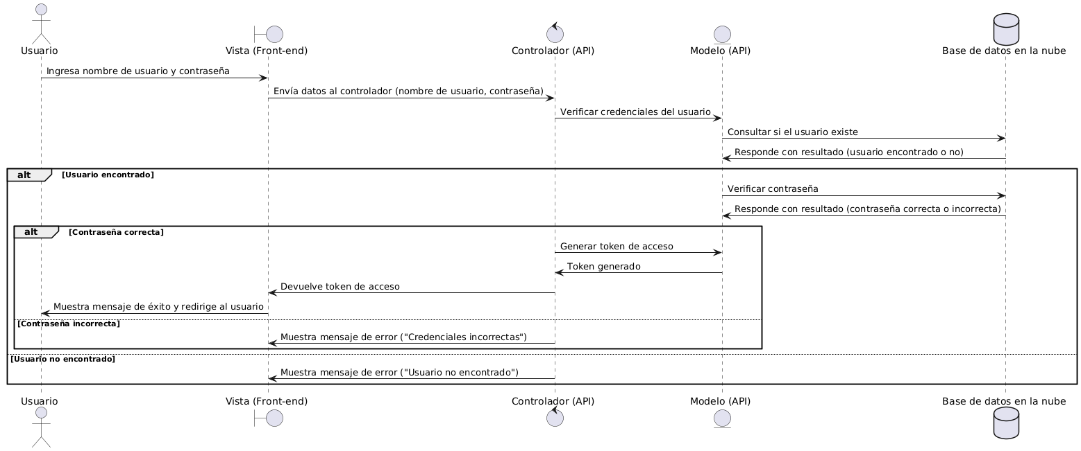

**RF03 Subir documento**

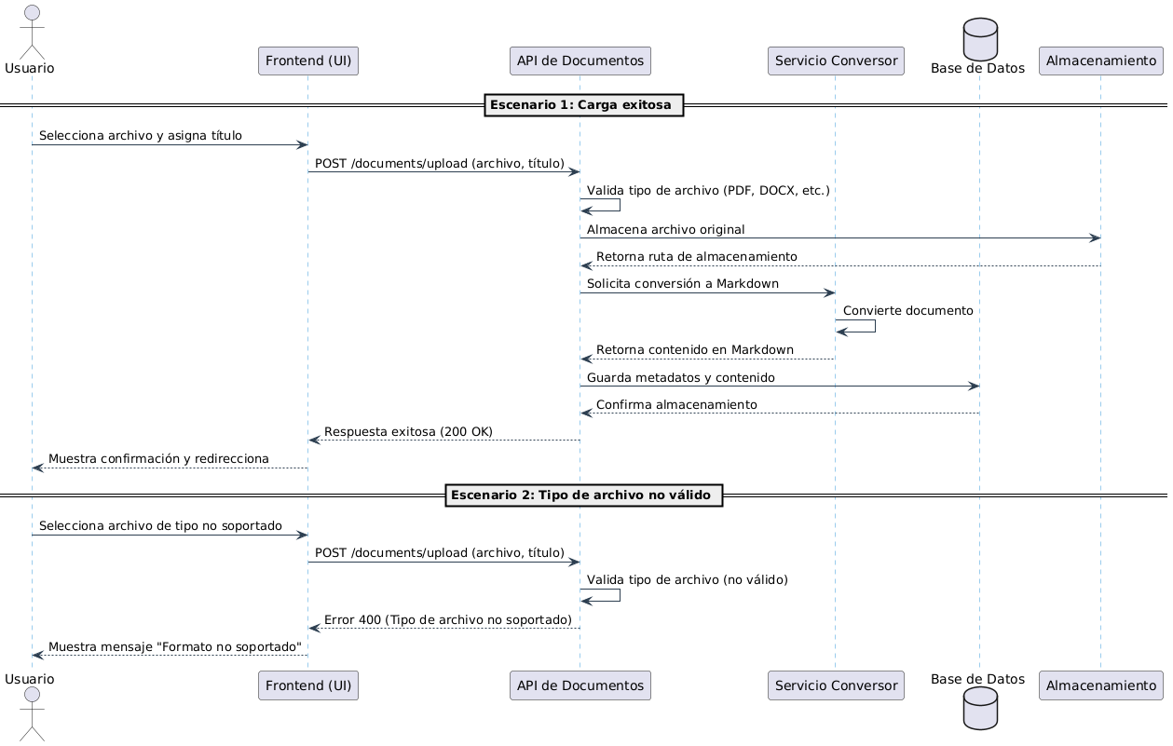

**RF04 Convertir a Markdown**

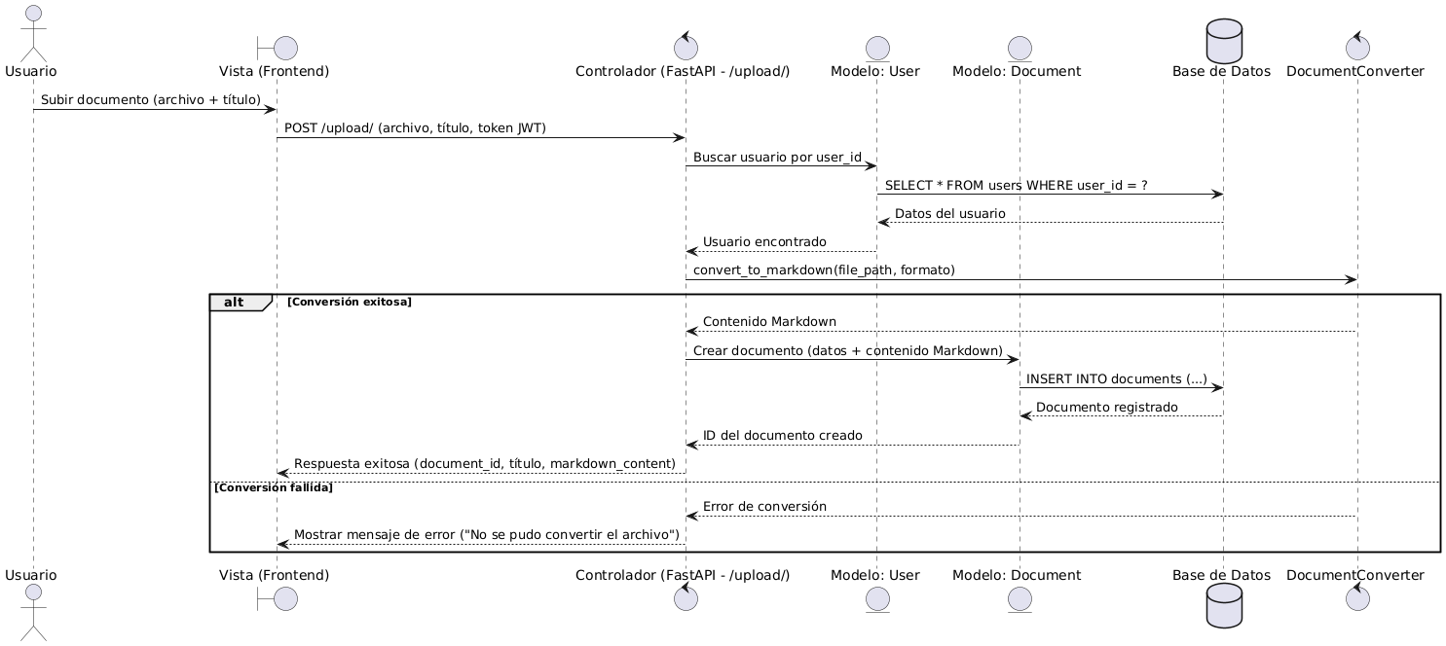

**RF05 Descargar documento**

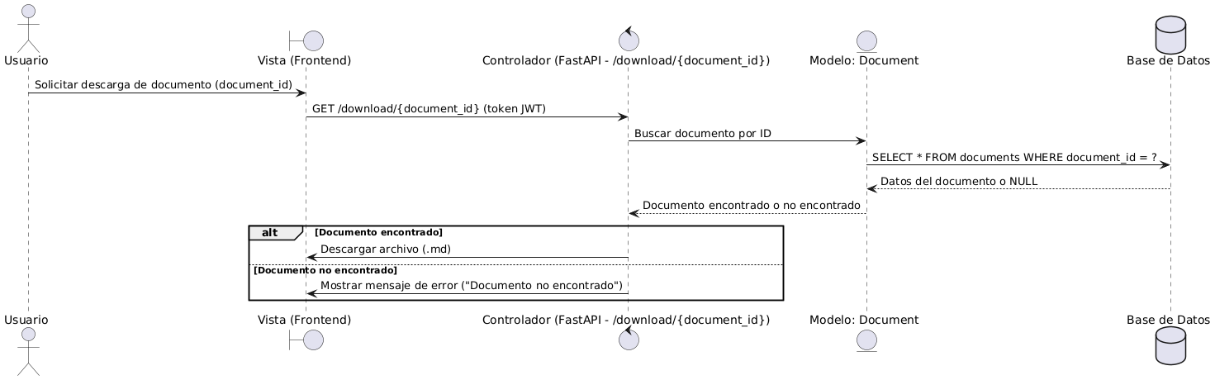

**RF06 Listar documentos**

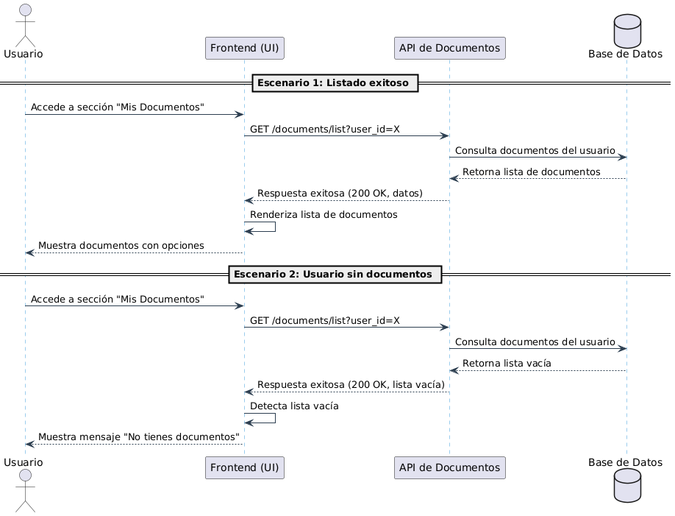

**RF07 Gestionar versiones**

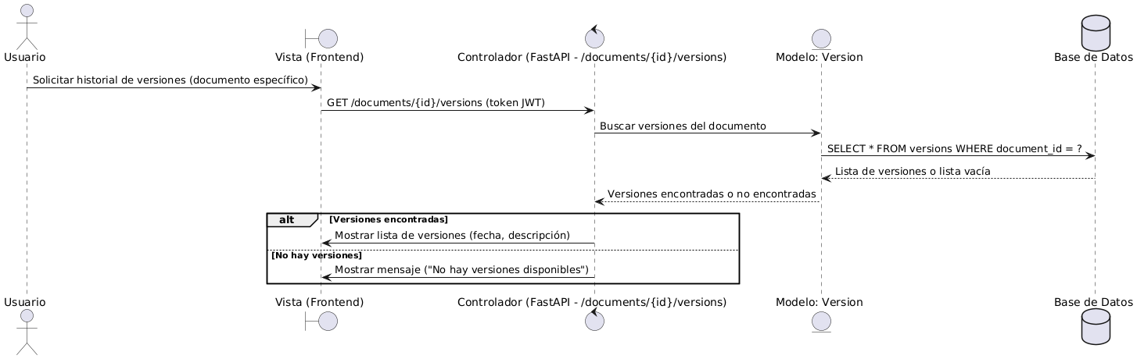

**RF08 Validar formato de archivo**

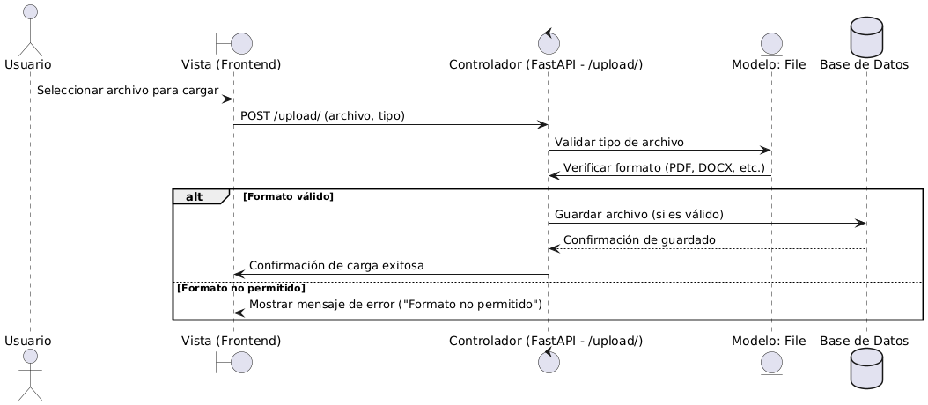

**RF09 Previsualizar archivo generado**

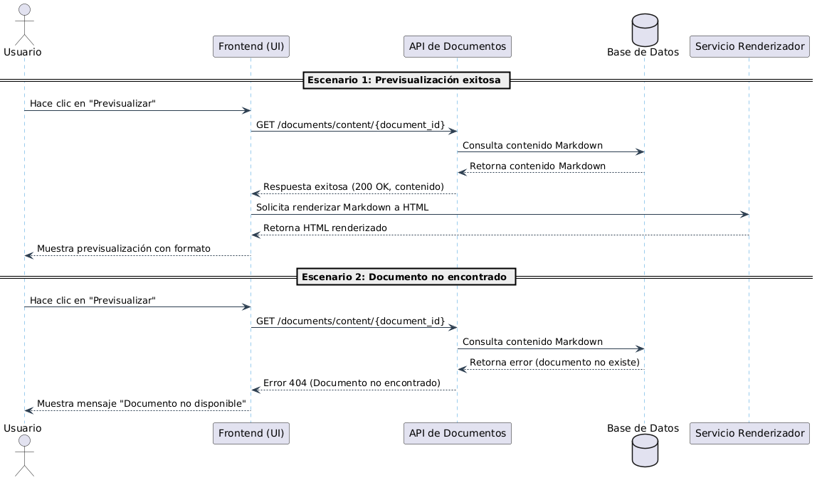

**RF10 Mejorar archivo generado**

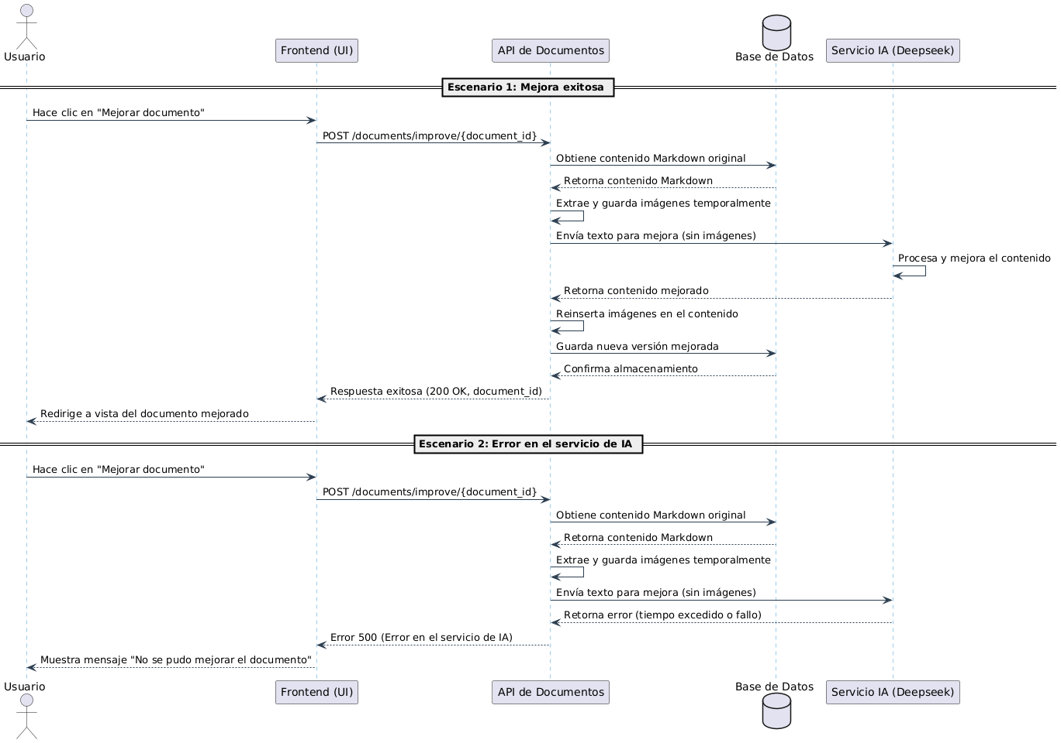

**d) Diagrama de Clases**

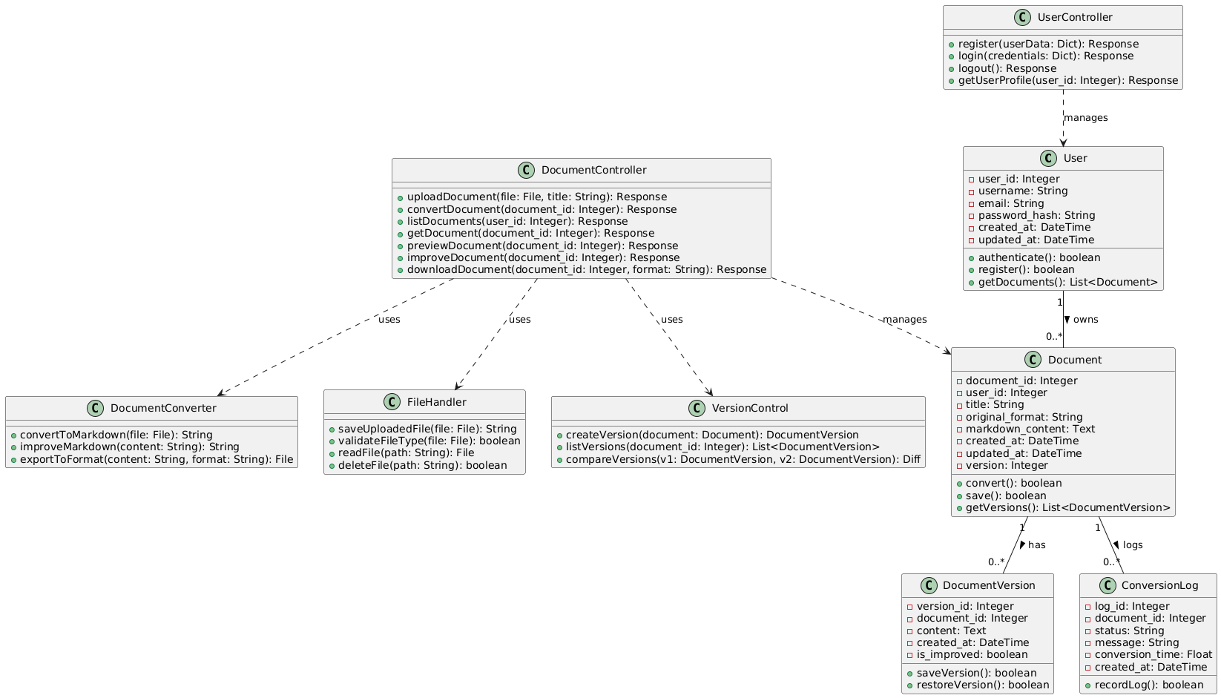

**CONCLUSIONES**

* El sistema de autenticación cumple con los requisitos básicos de seguridad, incluyendo validación de credenciales, bloqueo tras múltiples intentos fallidos y generación de tokens JWT con expiración controlada, garantizando acceso seguro al sistema.
* La integración de mensajes claros en caso de errores (como credenciales incorrectas o cuentas bloqueadas) ayuda a los usuarios a entender y resolver problemas sin necesidad de soporte externo.
* El uso de bcrypt para el hashing de contraseñas y JWT para la gestión de sesiones asegura que los datos sensibles estén protegidos contra accesos no autorizados y ataques comunes como fuerza bruta.
* La estructura del flujo de autenticación permite una fácil integración con futuros servicios (como autenticación multifactor o SSO) sin requerir cambios mayores en la arquitectura actual.
* El sistema lleva un historial de intentos de inicio de sesión, facilitando la auditoría y detección de posibles brechas de seguridad o patrones de uso inusuales.

**RECOMENDACIONES**

* Se sugiere implementar un sistema de monitoreo en tiempo real para la conversión de documentos extensos, permitiendo al usuario conocer el progreso durante el procesamiento.
* Resultaría valioso integrar un sistema de notificaciones que alerte a los usuarios sobre acciones importantes como finalización de conversiones o mejoras aplicadas por la IA.
* Para garantizar la robustez del sistema frente al crecimiento de usuarios, se recomienda implementar una estrategia de escalado horizontal en la infraestructura definida con Terraform.
* La seguridad podría reforzarse implementando autenticación de dos factores y mejorando el sistema de permisos para documentos compartidos entre múltiples usuarios.
* Por último, sería beneficioso desarrollar una API pública documentada que permita a terceros integrar las capacidades de conversión y mejora de documentos en sus propias aplicaciones, ampliando así el alcance y utilidad de Doc2Markdown.

**BIBLIOGRAFÍA**

Ramírez Jiménez, Ó. (2021). Python a fondo: (1 ed.). Marcombo. <https://elibro.net/es/lc/bibliotecaupt/titulos/280038>

Nolasco Valenzuela, J. S. (2018). Python: aplicaciones prácticas: ( ed.). RA-MA Editorial. <https://elibro.net/es/lc/bibliotecaupt/titulos/106523>

Moreno Muñoz, A. & Córcoles Córcoles, S. (2019). Python práctico: Herramientas, conceptos y técnicas: (1 ed.). RA-MA Editorial. <https://elibro.net/es/lc/bibliotecaupt/titulos/222728>

Jiménez de Parga, C. (2021). UML: arquitectura de aplicaciones en Java, C++ y Python: (2 ed.). RA-MA Editorial. <https://elibro.net/es/lc/bibliotecaupt/titulos/222720>